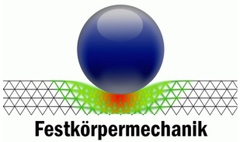
PEP 2022

Universität Siegen · Lehrstuhl für Festkörpermechanik · Prof. K. Weinberg

Produktentwicklungsprojekt (PEP) 2022
En
Aufbau und Erprobung einer
Vieldraht- Impuls-Ionisations-Kammer (VIIK)
zur Messung niedriger Radonkonzentrationen

Im Rahmen des internationalen Forschungprojektes traceRadon wird die Abhängigkeit der Emanation von Radon und Klimaeinflüssen untersucht. Weltweit bestehen Meßstationen, welche kontinuierlich die Konzentration von Radon in der Umgebungsluft messen und periodisch speichern. Die gewonnenen, zusammengeführten Daten sind Basis für modellbasierte Systeme zur Prädiktion.

Für den Standort Siegen ist der Aufbau einer weiteren Meßstation geplant. Diese Meßeinrichtung, eine sogenannte VIIK ist aufzubauen und in Betrieb zu nehmen. Neuere am Institut gewonnene Erkenntnisse erlauben eine deutliche Vergrößerung des Kammervolumens auf etwa 30l. Dies ermöglicht auch sehr geringe Konzentrationsänderungen vom Radon schnell und genau zu erfassen.

Der Aufbau einer großvolumigen VIIK ist ein Vorstoß in technische Bereiche, welche aktuell noch nicht erreicht wurden und somit technisches und wissenschaftliches Neuland.
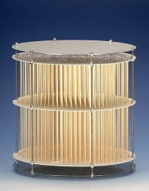

Aufgaben:

• Planung der durchzuführenden Aufgaben und Erstellung der dazu
erforderlichen Unterlagen

• Konstruktion und Aufbau der Vieldrahtimpulsionisationskammer
(VIIK)

• Erstellung eines Auswerteprogrammes in LabVIEW

• Inbetriebnahme, Kalibrierung und Testmessungen

Abb.1: Vieldrahtimpulsionisationskammer (Quelle: PTB)

Die Ergebnisse sind in einer Arbeit zu dokumentieren und in schriftlicher und elektronischer Form einzureichen. Darüber hinaus soll entsprechend den generellen Vorgaben ein Poster angefertigt werden, das die wesentlichen Ergebnisse zusammengefaßt.

Dieses Planungs- und Entwicklungsprojekt richtet sich an Studenten mit guten Kenntnissen in der experimentellen Physik und technischen Mechanik. Handwerkliche Fertigkeiten sind von Vorteil.

Literatur:
Linzmaier, Diana : Entwicklung einer Low-Level-Radon-Referenzkammer, Dissertation, Hannover 2013
V.V. Kuzminov : Ion-Pulse Ionisation Chamber for Direct Measurement ofr Radon Concentration in the
Air, Physics of Atomic Nuclei, Vol.66, No.3, 2003, pp 462-465

Ansprechpartner:

Prof. Dr.-Ing. K. Weinberg, PB-A 241, weinberg@imr.mb.uni-siegen.de
Dr.-Ing. Ralf Nötzel, PB-D 0222, Ralf.Noetzel@uni-siegen.de

